Để khởi động TProlog, gõ “SWI-Prolog” trong box tìm kiếm của thanh task bar và sau đó click vào biểu tượng của SWI-Prolog (hình 1):
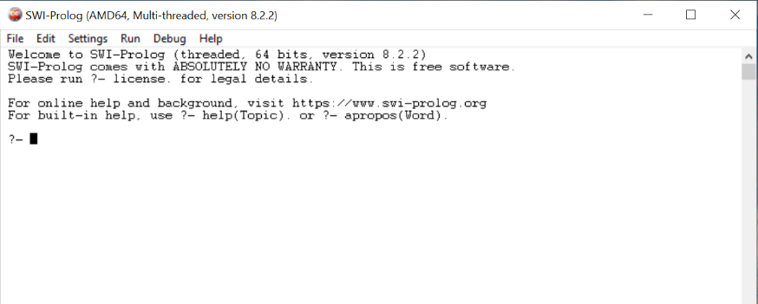
Open một file code prolog trong folder “5.LTProlog\SWI-Prolog” theo các bước “Click menu File, chọn Edit và sau đó chọn 1 code mẫu chẳng hạn “GiaDinh” trong hộp thoại Exit existing file như hình (hình 2):
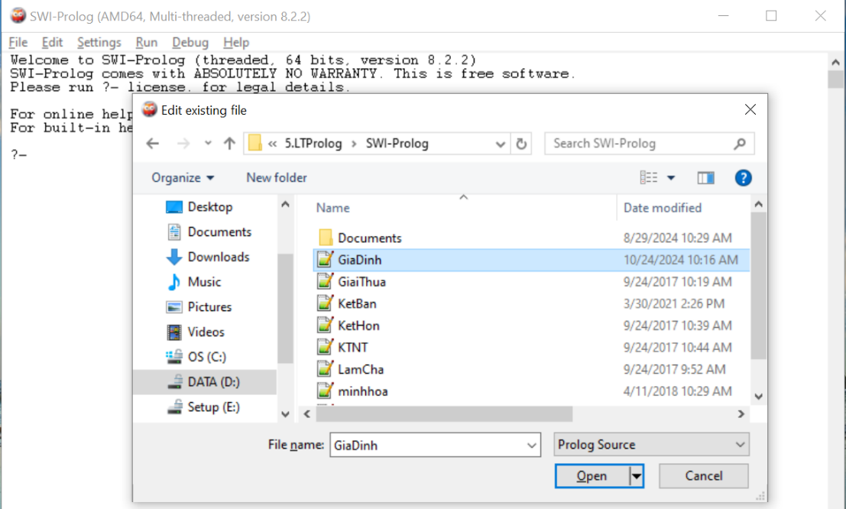
Từ giao diện của file giadinh.pl vừa mở, tiến hành biên dịch code bằng cách Click chuột trên thanh menu “Compile” và chọn “Complie buffer” như hình sau
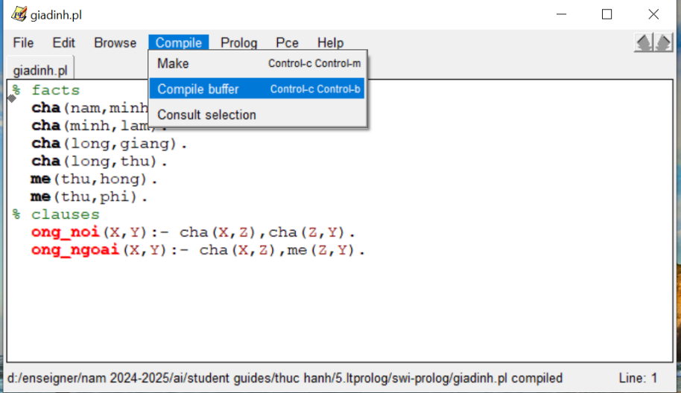
Nếu không xuất hiện dòng cảnh báo màu đỏ nào xuất hiện thì quá trình biên dịch thành công. Tiến theo, chúng ta có thể nhập các Goal truy vấn trên cửa xổ chính của SWI-Prolog như các ví dụ trong hình bên dưới. Chú ý: cuối câu truy vấn phải có dấu CHẤM “.”
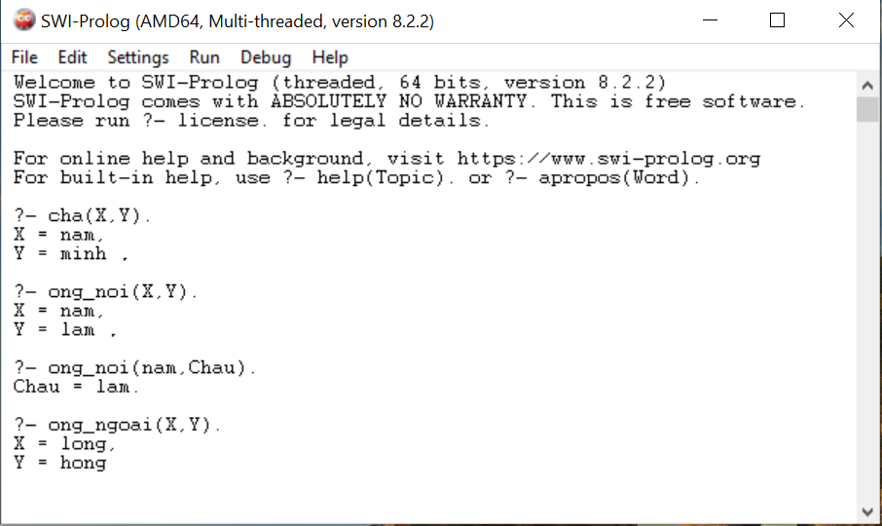
Tiến hành bổ sung dữ kiện (fact) thông qua bổ sung các quan hệ cha() và me() trong file giadinh.pl đang mở và tiến hành biên dịch lại. Sau đó thực hiện câu truy vấn với dữ kiện với bổ sung như hình sau
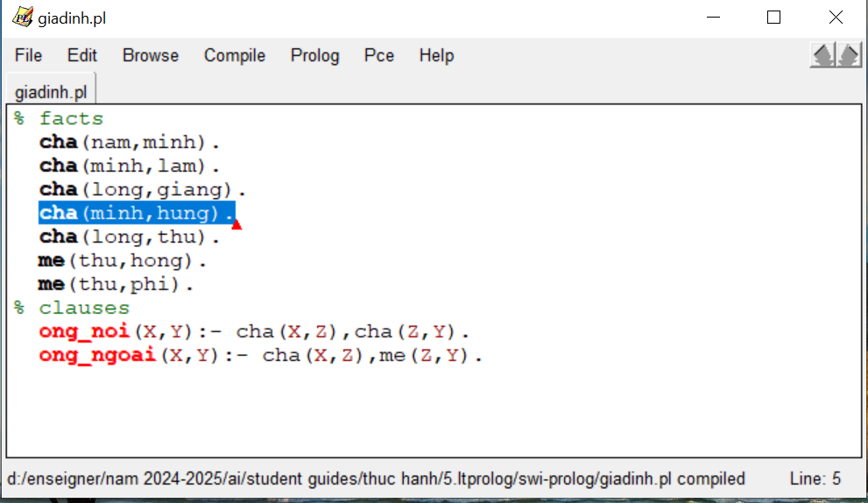
Thực hiện tương tự cho các file code mẫu có sẵn trong folder “5.LTProlog\SWI-Prolog”.
THỰC HÀNH: Tự viết các chương trình Prolog cho các yêu cầu trong file “Bai TH Prolog.pptx”

